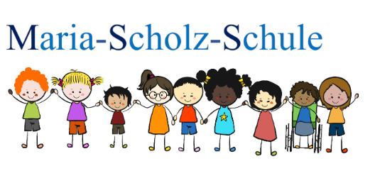

Liebe Eltern,
Sportunterricht in der Grundschule eröffnet den teilnehmenden Kindern vielfältige Bewegungs- und Körpererfahrungen. Der Unterricht setzt sich zum Ziel, die Freude an der Bewegung aufrecht zu erhalten und die Körperkoordination zu fördern.
Ein abwechslungsreiches Bewegungsangebot birgt jedoch auch Gefahren und verlangt daher nach besonderen Sicherheitsvorkehrungen. Aus diesem Grund wenden wir Sportlehrerinnen und Sportlehrer uns zu Beginn des Schuljahres schriftlich an Sie, um Ihnen wichtige Hinweise in Bezug auf die Organisation und Sicherheit des Schulsports an der Maria-Scholz-Schule zu geben.
- Die Kinder sollten ihre Sportbekleidung, bestehend aus Oberteil, Hose und Sportschuhen, selbstständig an- und ausziehen können.
- Das Binden von Schnürsenkeln sollte im Voraus eingeübt werden.
- Schülerinnen und Schüler, die ihre Brille im Sportunterricht benötigen, müssen eine Sportbrille mit Kunststoffgläsern und einem für Sport geeignetes Gestell tragen.
- Lange Haare dürfen im Sportunterricht nicht offen getragen werden.
- Das Tragen jeder Art von Schmuck ist während des Sportunterrichts verboten (medizinische Ohrstecker müssen zuhause abgeklebt werden).
Die oben genannten Vereinbarungen tragen zu einem verminderten Verletzungsrisiko bei und ermöglichen allgemein einen reibungslosen Ablauf des Sportunterrichts. Schülerinnen und Schüler, die ohne Sportbekleidung erscheinen oder die genannten Sicherheitsvorkehrungen nicht beachten, können daher am Sportunterricht leider nicht teilnehmen.
Bitte unterstützen Sie uns gemeinsam mit Ihrem Kind bei der Durchführung eines sicheren und pädagogisch sinnvollen Sportunterrichts. Wir Sportlehrerinnen und Sportlehrer danken Ihnen für Ihre Hilfe.
Mit freundlichen Grüßen

Team Sportkonferenz

---------------------------------------------------------------------------------------------------------------------------
Kenntnisnahme der Hinweise in Bezug auf die Organisation und Sicherheit des Schulsports

Name des Kindes: _______________________________________ Klasse: __________

Unterschrift der Erziehungsberechtigten: _________________________________________

